Внимание опасность: способы передачи и пути заражения
ВИЧ-инфекцией.
Как защитить себя от ВИЧ инфекции.

Существует тысяча болезней, но здоровье бывает одно (Л.Берне).

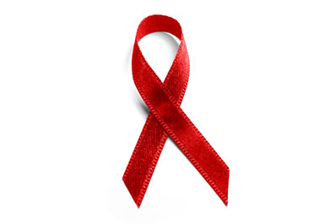
Основные понятия СПИД и ВИЧ :

Вирус иммунодефицита человека (ВИЧ) поражает живые клетки (лимфоциты) и развивается в них. Вирус поражает разные клетки организма человека, в первую очередь – иммунной системы, вызывает медленно текущее заболевание с длительным скрытым (инкубационным) периодом (от момента заражения до появления признаков болезни). Поэтому, проникнув в организм человека, ВИЧ сначала ничем себя не проявляет. Проходят годы, пока разовьется заболевание СПИД.
СПИД – синдром приобретенного иммунодефицита. Это заболевание вызывается вирусом иммунодефицита человека (ВИЧ). Вирус иммунодефицита человека ослабляет иммунную систему, в результате чего организм теряет возможность противостоять различным заболеваниям. Термином СПИД обозначили конечную стадию ВИЧ-инфекции; она характеризуется поражением иммунной системы человека, на фоне которого развиваются сопутствующие заболевания легких, органов кишечно-желудочного тракта, головного мозга. Болезнь заканчивается смертью.
Аббревиатура СПИД обозначает Синдром Приобретенного Иммунодефицита.
Люди заражённые ВИЧ, называются «ВИЧ – инфицированными». С момента заражения ВИЧ до развития СПИДа может пройти от 5 до 15 лет. Пока ВИЧ – инфекция не перешла в стадию СПИДа, инфицированный человек может чувствовать себя хорошо, выглядеть здоровым и даже не подозревать, что заражён. Только врач при помощи специального анализа крови может определить, что человек заражён ВИЧ.
Течение болезни:

Коварство ВИЧ заключается в том, что, попав в организм, он долгое время никак себя не проявляет, и обнаружить его можно только при лабораторном обследовании. В течение болезни, вызванной вирусом иммунодефицита человека, выделяется несколько стадий:
Первая стадия – отсутствие клинических проявление ВИЧ-инфекции. Эта стадия длится от 2 до 15 лет. Она называется асимптомной инфекцией. Человек может выглядеть и чувствовать себя здоровым и при этом передавать инфекцию другим людям.
Вторая стадия – пре-СПИД. Характеризуется появлением первых симптомов болезни: увеличение лимфатических узлов; потеря массы тела; лихорадка; слабость.
Третья стадия – СПИД. Продолжается от нескольких месяцев до 2 лет, заканчивается смертью больного. Характеризуется развитием тяжелых, угрожающих жизни заболеваний, вызванных грибками, бактериями вирусами.

Пути передачи ВИЧ инфекции:

ВИЧ не живет в организме животных. Для своей жизнедеятельности и размножения он нуждается в клетках человека, поэтому не может передаться от животных человеку. Это положение было доказано американскими учеными, работавшими в обезьяньем питомнике. В опытах на крысах, мышах, павлинах и кошках ни разу не удалось получить заражение. Следовательно, заразиться вирусом, вызывающим СПИД, можно только от человека, который является источником ВИЧ-инфекции.
У ВИЧ-инфицированного человека содержание вируса в различных жидкостях неодинаково. Наибольшее количество вируса, достаточное для заражения другого человека. У ВИЧ-инфицированного содержится в крови, сперме, вагинальном секрете, спинномозговой жидкости, грудном молоке.

Следовательно, можем говорить о трех путях передачи ВИЧ-инфекции:
· половом;
· парентеральном (попадание вируса в кровь);
· вертикальном (от ВИЧ-инфицированной матери ребенку во время беременности, родов, кормления).

ВИЧ – инфекция распространяется:

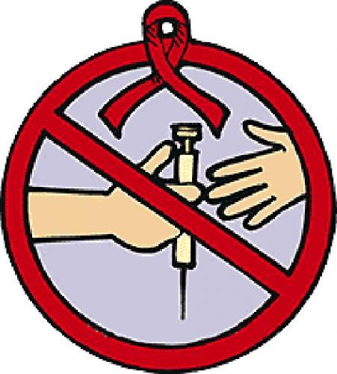
- При незащищённых половых контактах
- При попадании заражённой крови в кровь и на повреждённые покровы и слизистые здорового человека:
-через загрязнённые шприцы, иглы и другой инструментарий
-при прокалывании ушей, пирсинга, нанесения татуировок;
-во время обряда братания, драк;
-через загрязнённое кровью лезвие бритвы, маникюрные принадлежности;
-через чужие зубные щётки;
-при переливании крови;
-при попадании любой биологической жидкости от ВИЧ-инфицированного на кожу и слизистые при наличии на них микротравм.
- От инфицированной матери ребёнку во время беременности, при родах и во время кормления грудью.

Пути которыми ВИЧ-инфекция не передается:

-Рукопожатие – безопасно; заражение возможно только при соприкосновении двух ладоней, на каждой из которой есть открытая рана, что практически не возможно.
-Купание в бассейне, море, озере, речке, пребывание в бане, сауне одновременно с ВИЧ-инфицированным человеком – безопасно, поскольку в воде и на воздухе вирус нежизнеспособен и быстро гибнет.Контакт с потом ВИЧ-инфицированного – безопасен; слишком мало вирусов.
-Пользование общими столовыми приборами, общей посудой дома, в кафе, ресторане - безопасно, так как количество вируса в слюне больного недостаточно для инфицирования, вирус нежизнеспособен и быстро гибнет в окружающей среде.
-Укусы кровососущих насекомых – безопасны; слюна насекомых не содержит крови и, соответственно, не может передавать вирус. Ни одного случая передачи ВИЧ комарами и другими кровососущими насекомыми не зарегистрировано.
-Поцелуи (в щеку, в губы) – безопасны, поскольку слюна не содержит вирус в количестве, необходимом для инфицирования. Теоретический риск заражения присутствует в том случае, если у обоих партнеров в кровь искусаны губы и языки.
-Сон в одной постели, использование общего постельного белья, объятия – безопасны.
-Риск заражения во время гинекологического осмотра и взятия мазков из влагалища и цервикального канала – практический нулевой, поскольку с этой целью используется одноразовый или многоразовый стерилизованный медицинский инструментарий.
-Общение с домашними животными безопасно. Кошки, собаки и прочие домашние любимцы не переносят ВИЧ-инфекцию.
-Заражение ВИЧ-инфекций через дверные ручки, поручни в метро и другом общественном транспорте невозможно.

Меры профилактики

В мире пока еще не изобретены лекарства и вакцины, которые могли бы излечить от ВИЧ-инфекции или предупредить заражение. Исход болезни смертелен. Только безопасное поведение и ответственное отношение к своему здоровью защитят от заражения вирусом иммунодефицита человека. У человека, не имеющего половых контактов и не практикующего внутривенное введение наркотиков, риск заражения ВИЧ равен нулю.
Ранние половые связи могут привести к нежелательной беременности. Заражение венерическими заболеваниями, СПИДом. Надо ли это нашим детям? Готовы ли они стать сами родителями. Поэтому основой в предупреждении заражения ВИЧ должно быть:
- Безопасное и ответственное поведение, здоровый образ жизни.
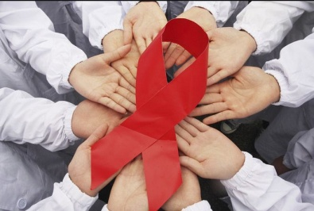
- Исключение ранних половых отношений. (Воздержание от половых отношений до вступления в брак способствует созданию настоящих глубоких отношений, развивать терпение и самоконтроль, открывать возможность радоваться юности, поможет осознать уникальность супружеских отношений, избавить от страха заразиться инфекциями, передаваемыми половым путем и их последствий.)
- Соблюдение верности в браке.
- Использование презервативов при случайных половых контактах.
- Использование индивидуальных предметов личной гигиены.

Помните: любую болезнь проще предупредить, чем лечить.
Мудрость этого изречения трудно недооценить.

СОХРАНИТЕ СВОЕ ЗДОРОВЬЕ!
СОХРАНИТЕ РАДОСТЬ ЖИЗНИ!

Материал подготовила педагог-психолог
БОУ ВО «Тотемский центр ПМСС» Карелина А.Н.

